ИНСТРУКЦИЯ по работе с БРСО в СГЭУ
Утверждено Положение о балльно-рейтинговой системе оценки успеваемости обучающихся по основным образовательным программам – программам среднего профессионального образования, программам высшего образования - программам бакалавриата, программам специалитета, программам магистратуры в федеральном государственном бюджетном образовательном учреждении высшего образования «Самарский государственный экономический университет» (Положение о БРСО)
В качестве пилотного проекта в весеннем семестре 2020/2021 года БРСО реализуется на программах бакалавриата, специалитета и магистратуры института права (за исключением курсовых работ, практик и дисциплины «физвоспитание»)
Согласно п.3.2, п.3.3 и п.4.2 Положения о БРСО:
№ п/п | Вид учебного действия |  | Максимальная рейтинговая оценка, баллов
 |  |  | Бакалавриат/ Специалитет | Магистратура
1 | Посещаемость | автоматически фиксируется в электронном журнале | 36 | 12
2 | Академическая активность | выполнение и сдача текущих практических заданий, лабораторных работ, расчетных заданий, активное участие в групповых интерактивных занятиях, соблюдение сроков сдачи практических заданий и текущих контрольных мероприятий и др | 14 | 18
3 | Точки текущего контроля (не меньше двух и не более пяти в семестр) | прохождение точек текущего контроля, включая соблюдение графика их прохождения, что должно быть зафиксировано в системе управления обучением (LMS) (тестирование, эссе, кейс-задания, лабораторные задания, рефераты, расчетные задания, творческие задания, и др.) или в облачной инфраструктуре, позволяющей осуществлять совместную работу с применением облачных технологий (коллоквиумы, дискуссии, обсуждение проблемных вопросов и др.) с обязательной фиксацией ограничения времени на выполнение заданий. | 30 | 50
 | Итого по итогам посещаемости и работы в течение семестра: |  | 80 | 80
4 | ПРОМЕЖУТОЧНАЯ АТТЕСТАЦИЯ (в виде зачета, зачета с оценкой или экзамена, - в зависимости от предусмотренного учебным планом вида) |  | 20 | 20
 | ИТОГО максимальное количество баллов за дисциплину |  | 100 | 100
- Для автоматического учета посещаемости учебных занятий вводится электронный журнал, авторизация преподавателей в котором осуществляется через систему управления обучением (https://lms2.sseu.ru/my/ ):
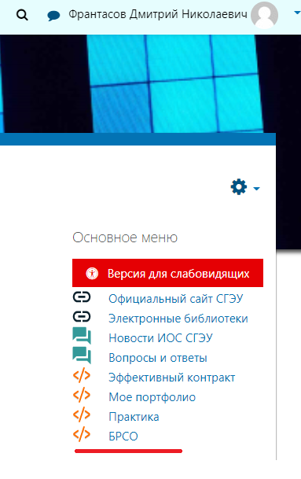
- После авторизации пользователь попадает в раздел «Расписание», обновляемое онлайн. При работе в аудиториях, оборудованных считывателями кампусных карт происходит автоматический контроль посещаемости занятий студентами и фиксация в «журнале посещаемости». При отсутствии возможности проведения занятий из оборудованных аудиторий фиксация посещения производится преподавателем при номера группы в день проведения занятий.
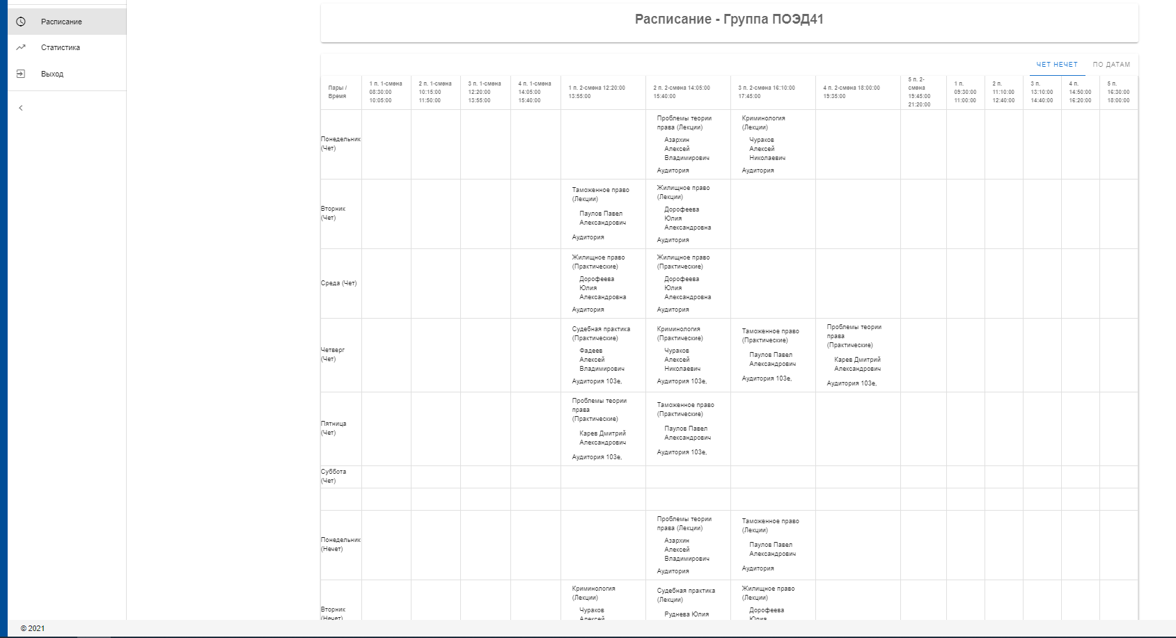

Раздел «Статистика» позволяет обучающемуся контролировать процесс накопления баллов по каждой изучаемой дисциплине.
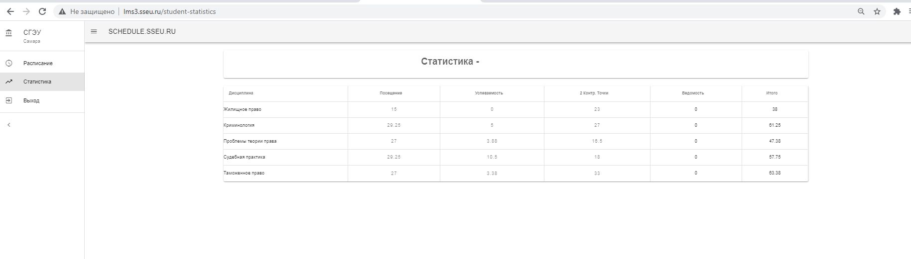

- На основе данных о посещаемости формируется «Журнал посещаемости» для каждой дисциплины. Журнал автоматически подсчитывает количество баллов набранных обучающимся в рамках БРСО и ведёт историю посещения занятий.
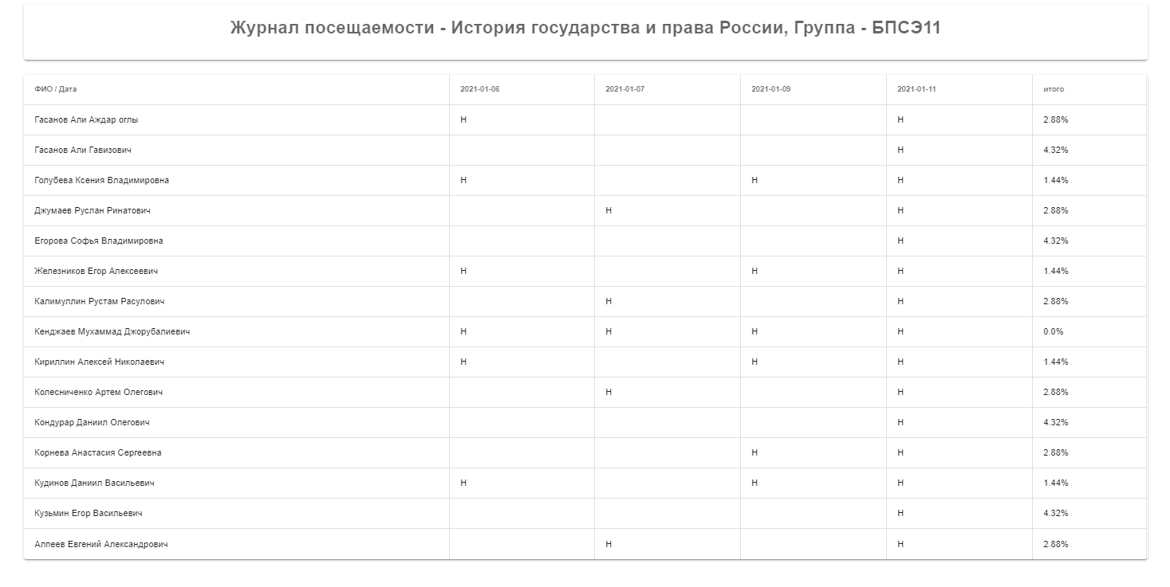
- В электронном «Журнале успеваемости» преподаватель отмечает практическую работу студента. По результатам работы студентов на семинарских занятиях преподаватель фиксирует академическую активность в зависимости от количества часов, отведенных учебным планом на семинарские занятия по дисциплине. Установлено ограничение, - количество баллов, больше которого нельзя поставить на одном семинарском занятии и дата, когда можно внести баллы (день проведения занятий).

- В электронном журнале преподаватель по результатам прохождения студентами точек текущего контроля фиксирует количество баллов, полученных студентами за те виды работы, которые предусмотрены в качестве контрольных точек. Для работы БРСО необходимо до начала семестра внести информацию о количестве контрольных точек (согласно п.3.3 Положения о БРСО, их не может быть меньше 2 и больше 5) и «вес» каждой контрольной точки.
- В соответствии с п.3.3 Положения о БРСО контрольные точки обязательно должны быть с цифровым следом. Это создание электронного курса в системе управления обучением СГЭУ (https://lms2.sseu.ru ), в которой создаются элементы для прикрепления выполненных заданий, а также тесты (в зависимости от того, что предусмотрено преподавателем в качестве контрольных точек). (Инструкция по созданию компонентов электронных курсов : https://lms2.sseu.ru/course/view.php?id=2723&section=3 )
- По итогам прохождения промежуточной аттестации студентом (сдачи зачета, зачета с оценкой, экзамена) преподаватель в электронном журнале фиксирует количество баллов, набранных студентом. Система автоматически суммирует набранные в течение семестра баллы с баллами, полученными по результатам прохождения промежуточной аттестации. Аттестационная оценка обучающегося определяется набранным академическим рейтингом, под которым в соответствии с п.1.6 Положения о БРСО понимается итоговый индивидуальный кумулятивный (накопительный) показатель полноты и качества освоения обучающимся учебных дисциплин и практик за учебный семестр, измеряемый в рейтинговых баллах и являющийся суммой рейтинговых баллов текущего и рубежного рейтинга обучающегося

- Баллы академического рейтинга, обучающегося автоматически переводятся в 4-хбалльную систему аттестационных оценок, которые находят отражение в ведомости
Академический рейтинг обучающегося | Аттестационная оценка обучающегося по учебной дисциплине, курсовой работе, практике в 4-х балльной системе оценок
85-100 | Отлично/зачтено
61-84 | Хорошо/зачтено
41-60 | Удовлетворительно/зачтено
0-40 | Неудовлетворительно/не зачтено

